文档编号：WY-KFKFPT-XXSJSMS-01

微语全场景云客服

平台建设及运营项目详细设计说明书

业主单位：【业主单位名称】
承建单位：北京微语天下科技有限公司

编制单位：北京微语天下科技有限公司
编制时间：2026年9月

版本列表
A-增加；M-修改；D-删除
版本号 | 日期 | 撰写人 | 修改  类型 | 审核人 | 描述
V0.1 | 2026-09 |  | A |  | 编写详细设计说明书

目 录
一、业务需求 1
二、功能需求 1
三、功能清单 6
四、功能设计 9
（一）系统总体设计 10
（二）系统功能模块详细设计 12
五、UI界面设计 26
六、非功能性需求设计 26
（一）易用性设计 26
（二）性能设计 26
（三）可用性设计 27
（四）安全性设计 27
七、接口设计 28

一、业务需求
用户进入应用后可以点击联系客服进行咨询。进入客服对话页面之后，可以查看常见问题，也可以直接输入文字，咨询客服机器人，并对机器人的回答进行点赞、点踩反馈。如果遇到机器人无法回答的问题，可以直接转接人工客服，进行咨询。咨询结束后，可以对客服人员的服务进行评价。

二、功能需求

多渠道对接
系统应支持多渠道对接功能，允许用户通过不同的通讯平台接入服务，包括但不限于App、微信公众号、微信小程序以及网站在线聊天。系统应能够统一管理这些渠道的客户咨询，确保信息同步和高效响应。此外，系统应提供渠道分析功能，帮助了解各渠道的使用情况和客户偏好，以便优化资源分配和提升客户体验。

知识库导入
知识库导入是指将已有的知识资源、数据信息以及相关文档等内容，通过特定的技术手段和流程，系统地整合并导入到目标知识管理系统或平台中的过程。这一操作旨在丰富和完善知识库的内容，提升知识管理的效率和效果，确保用户能够便捷地访问和利用这些知识资源，从而更好地支持决策制定、问题解决以及日常工作的开展。通过知识库导入，组织能够有效地积累和传承知识资产，促进知识的共享与创新，为持续发展奠定坚实的基础。

知识库问答
系统应包含一个全面的知识库问答功能，允许客服人员和用户通过搜索或自然语言查询快速找到常见问题的答案。知识库应支持动态更新，方便客服团队及时添加新的问题和解决方案。此外，系统应具备智能推荐功能，根据用户的查询历史和行为模式推荐相关知识条目，提高自助服务的效率和准确性。

大模型设置
通过程序设置，我们将复杂的系统简化为几个易于操作的配置参数。使用人员只需根据需要轻松修改这些参数，即可实现对系统的灵活调整。

工单系统
系统应具备一个工单管理功能，用于记录、跟踪和解决客户问题。工单系统应允许客服人员创建、分配、更新和关闭工单，并提供工单优先级设置和状态跟踪。系统还应支持自定义工单模板，以适应不同类型的客户请求。此外，工单系统应提供报告和分析功能，帮助管理层监控工单处理效率和客户满意度。

人工客服
系统应提供人工客服功能，允许客服人员通过统一的界面处理来自不同渠道的客户咨询。人工客服界面应包括实时聊天窗口、客户信息面板、历史对话记录和快捷回复功能。系统还应支持客服团队内部协作，例如转接对话、共同编辑回复和内部消息传递，以提高问题解决效率和质量。

数据统计
系统应提供强大的数据统计和分析功能，帮助管理层和客服团队了解服务性能和客户行为。数据统计模块应能够收集和分析关键性能指标（KPIs），如响应时间、解决时间、客户满意度评分和工单量。系统还应支持自定义报告，允许用户根据需要生成各种图表和报表，以便更好地理解数据趋势和做出数据驱动的决策。。

- 功能清单
项目 | 功能 |  |  | 需求描述 | 备注
 | 在线客服 | 多渠道接入 |  | 支持WEB网站、APP、微信公众号、微信小程序、支付宝小程序等多渠道接入，多渠道接收用户咨询和反馈。
 | 在线客服 | 客户业务诉求配置 | 客户咨询入口自定义 | 可针对自身需求来自定义企业在线咨询会话框界面样式，支持添加企业广告内容。
 | 在线客服 | 客户业务诉求配置 | 常见问题引导访客 | 客户在沟通界面查看和了解常见问题，支持预置一连串话术，可在客户接入时模拟真人发送，有效利用坐席资源同时满足客户需求。
 | 在线客服 | 客户业务诉求配置 | 客户排队提示 | 客户进入排队时系统提供智能排队提醒功能，降低忙碌时导致客户等待的情绪升级。
 | 在线客服 | 客户业务诉求配置 | 业务分流 | 客户在发起咨询前根据自身业务需求选择不同的业务类别，从而进入到不同业务客服接待组，提升服务质量和效率，通过接口对接或路由分配规则实现客户匹配坐席。
 | 在线客服 | 客户业务诉求配置 | 客户留言 | 客服不在线或机器人对常见问题无法解决的疑问，客户可以留言，支持客服在会话中或者结束中参与满意度调查。
 | 在线客服 | 在线客服管理 | 会话分配管理 | 支持对在线会话进行随机，轮询，记忆，优先等多种形式的分配，满足企业对不同会话的分配需求。
 | 在线客服 | 在线客服管理 | 访客识别机制 | 系统将自动识别访客输入的手机号等信息并填写到对应的信息框中，减轻客服人员工作量，使客服人员更加专心服务客户关心问题，提升客服服务质量。
 | 在线客服 | 客服工作台 | 会话列表 | 可支持所有会话列表展示，含机器人会话、坐席待处理会话、稍后处理、排队等列表展示。
 | 在线客服 | 客服工作台 | 会话处理 | 支持发送表情、图片、文件、链接等富文本消息。
 |  |  |  | 涉及新客户通过官网等载体访问时可主动向访客发出会话。主动会话可设置邀请模式，即在访客端弹出邀请框，访客可选择接受或拒绝会话。
 |  |  |  | 坐席可选择转接至某坐席，也可选择转接其它业务部。针对某些复杂咨询需要不同部门人员进行问题解答的，系统提供邀请坐席参与会话，进行三方会话功能。
 | 在线客服 | 客服工作台 | 满意度评价发起 | 客服人员在解答客户相关咨询后，可通过系统发送满意度评价请求，实现对坐席人员客服服务的质量监控。
 |  |  |  | 坐席发送消息后若对消息内容不满意可支持撤回2分钟内发送的内容。
 |  |  |  | 针对恶意骚扰的访客id，坐席可以将其加入黑名单，加入黑名单后系统将拒收其发来的消息，禁止其发起人工咨询以及机器人咨询。
 | 在线客服 | 客服工作台 | 坐席辅助工具 | 可以将其置顶，并以特殊颜色标明，以方便服务；支持对待处理的会话按最新消息、客户等待时长、接入顺序，客户意向度进行排序，坐席可根据具体情况进行会话排序，提高会话处理质量和效率。
 |  |  |  | 坐席可通过点击会话内容后的搜索图标或直接点击会话窗口的知识库图标进行知识库快速检索；可提供常用语快捷回复设置，常用语快捷回复提供坐席自定义以及部门整体公用，坐席可根据自身的话术习惯以及常用语自定义快捷回复内容，企业可自定义企业相关的标准答复作为部门整体公用。
 |  |  |  | 可导出在线客服日志记录，导出信息包括：会话日期、坐席人员、满意度、持续时长等。
 |  |  |  | 实现客户来源、IP地址、访问网址、客服记录等信息的挖掘展现。
 | 在线客服 | 知识库管理 | 知识点维护 | 支持单条、批量等方式添加或导入知识点，支持编辑、删除相关知识点功能，支持批量将知识点转移至指定目录、支持批量将知识点修改有效期。
 |  |  |  | 支持为知识点标记标签，便于检索同标签业务的知识。
 | 在线客服 | 知识库管理 | 知识库分类 | 内部知识库为企业内部员工建立知识体系，方便企业内部员工进行知识学习，如：产品知识、客户录单、对账、内部相关部门人员联系等。
 |  |  |  | 外部知识库为访客提供常见问题，方便访客查看所需要的问题。
 | 在线客服 | 知识库管理 | 知识点统计 | 支持查看每一个知识点的点击量，便于对知识点进行更新。
 | 在线客服 | 知识库管理 | 知识库搜索 | 可提供内部知识库以及外部知识库搜索，当前目录定位到哪就针对该目录下知识点进行搜索，同时在线咨询模块中坐席可快速通过聊天框快捷按钮搜索知识库。
 | 在线客服 | 知识库管理 | 知识库权限控制 | 可控制每个坐席知识库的新增、编辑、删除权限。
 | 工单系统 | 工单列表 | 全部工单 | 可以设置权限，让有权限的用户可查询全部工单，用户可直观查看工单信息，工单列表可查看客户名称、工单前置操作人员、工单类型、工单提交时间以及工单转发流程等信息。
 | 工单系统 | 工单列表 | 我的工单 | 工单执行人员可通过工单模块查看个人已领取工单，工单列表可查看客户名称、工单前置操作人员、工单类型、工单提交时间以及工单转发流程等信息。
 | 工单系统 | 工单检索 |  | 可选择时间段直接搜索工单编号或客户名称进行快捷搜索，支持工单高级搜索条件自定义排序、自定义隐藏或展示。
 | 工单系统 | 工单处理 | 工单新建 | 支持在线、通话、通话等模块下进行工单创建，支持在工单新建或添加备注时自动预保存。
 | 工单系统 | 工单处理 | 工单领取 | 可对待领取的工单进行领取，支持工单批量领取和批量处理。
 | 工单系统 | 工单处理 | 工单退回 | 可对工单进行退回操作。
 | 工单系统 | 工单处理 | 工单导出 | 可对工单进行导出操作。
 | 工单系统 | 工单配置 | 工单流程 | 可根据企业需要创建多个工单流程，将企业的业务线串联起来。支持查看每一个工单流程的流程图示，便于在创建过程中及时发现流程问题。
 | 工单系统 | 工单配置 | 可视化查看工单流转 | 通过可视化组件，支持查看工单流转过程。
 | 客服机器人 | 实时监控 |  | 可监控机器人的服务关键数据，包含解决率、评价满意度、服务转人工率、未知回答率、有效会话、当前生效知识等关键运营指标，可点击“详细指标”快速跳转至数据看板页面。
 | 客服机器人 | 知识库列表 | 知识点分类 | 支持多级分类、灵活管理分类、分类搜索、知识点按照分类进行全部上下架以及删除处理以及权限设置。
 | 客服机器人 | 知识库列表 | 知识点导入 | 支持导入知识点，系统会自动进行去重处理，并给出相应的提示、支持问题、关联问题、一问多答导入导出。
 | 客服机器人 | 知识库列表 | 推荐相似问题 | 支持基于用户输入的标准问题，推荐行业相似问题，可以选择推荐问题快捷添加到相似问题中，有助于提高机器人维护效率。
 | 客服机器人 | 知识库列表 | 一问多答 | 在同一个标准问题下可设置不同的答案，机器人可根据用户画像不同进行不同答案的回复。场景举例：如访客问题为“你们的优惠政策是怎样的”，机器人自动识别访客身份，若访客为VIP用户，则机器人回复VIP会员优惠政策；若访客为非VIP会员，则机器人回复非VIP会员的优惠政策。
 | 客服机器人 | 知识库列表 | 转人工入口 | 富文本答案支持插入转人工入口，并且可以设置优先技能组，用户在答案中可快速点击转接人工。
 | 客服机器人 | 知识点学习 | 全量学习 | 记录机器人无答案的用户问题，并且可以通过创建新知识、标为相似问、忽略等操作来丰富完善知识库。
 | 客服机器人 | 知识点学习 | 点踩知识统计学习 | 统计记录访客点踩的知识点及用户相关提问，用户可查看了解知识点答案情况，并支持导出。
 | 客服机器人 | 知识点学习 | 坐席纠错 | 人工学习提交的纠错信息，并支持对问题的答案、相似问题等进行修改。
 | 客服机器人 | 知识点学习 | 未知问题智能归类 | 对全量的未知问题进行算法智能归类处理，推荐发现一些新知识点供用户快速处理。
 | 客服机器人 | 知识点学习 | 推荐问题智能学习 | 对于机器人的推荐问题，可以记录用户是否有点击，便于后续对知识点进行优化维护。
 | 客服机器人 | 知识点学习 | 不满意会话统计 | 统计记录访客不满意或情绪识别不满意的会话，用户可进行查看分析，也可以点击处理和忽略，便于系统管理员对机器人维护的效率进行把控。
 | 客服机器人 | 系统设置 | 基本设置 | 可设置机器人头像、对内名称、对外名称、备注等。
 | 客服机器人 | 系统设置 | 未知问题回复 | 对机器人无答案的问题可自定义回复语。
 | 客服机器人 | 系统设置 | 成员管理 | 管理员可以添加和管理系统成员的权限等（管理员或普通用户），可实现多个成员账户共同维护机器人。
 | 客服机器人 | 系统设置 | 触发器 | 满足一定触发条件下，机器人支持主动触发某个任务或者回复某些话术。例如：1、长时间访客无消息，机器人主动发问或者触发任务，主动暖场；2、满足一定条件，自动触发某个任务。
 | 客服机器人 | 系统设置 | 操作日志查看 | 可查看所有成员的操作记录，便于追责溯源。
 | 管理监控 | 接入号监控 |  | 可对在线客服的接入号进行监控，监控今日会话总数、待处理会话数、处理中会话数、今日已处理会话数、今日已完成会话数、留言数。
 | 管理监控 | 客服组监控 |  | 可对在线客服组进行监控，监控客服组登录坐席、开启自动领取坐席数、空闲坐席数、领取会话数、已处理会话数、流失会话数、留言数。
 | 管理监控 | 坐席监控 |  | 可监控坐席当日登录状态、会话总数、会话状态、已处理会话数、转出会话数、已完成会话数、留言数。
 | 管理监控 | 数据监控 |  | 可对在线客服会话情况、坐席状态等进行数据量化图表趋势、占比等监控。
 | 数据报表 | 数据整合 |  | 支持整合各个模块的相关数据，并通过多维度数据统计，一屏展示相关内容，辅助管理人员随时掌握平台情况。
 | 数据报表 | 报表设置 |  | 支持自定义报表样式、生成周期、生成方式等，以达到更高的效率。
 | 数据报表 | 快速灰度发布 |  | 支持按用户比例。

四、功能设计

（一）系统总体设计
本项目基于业主方基础平台能力，完成上层结构应用服务内容的建设，总体结构图如下。
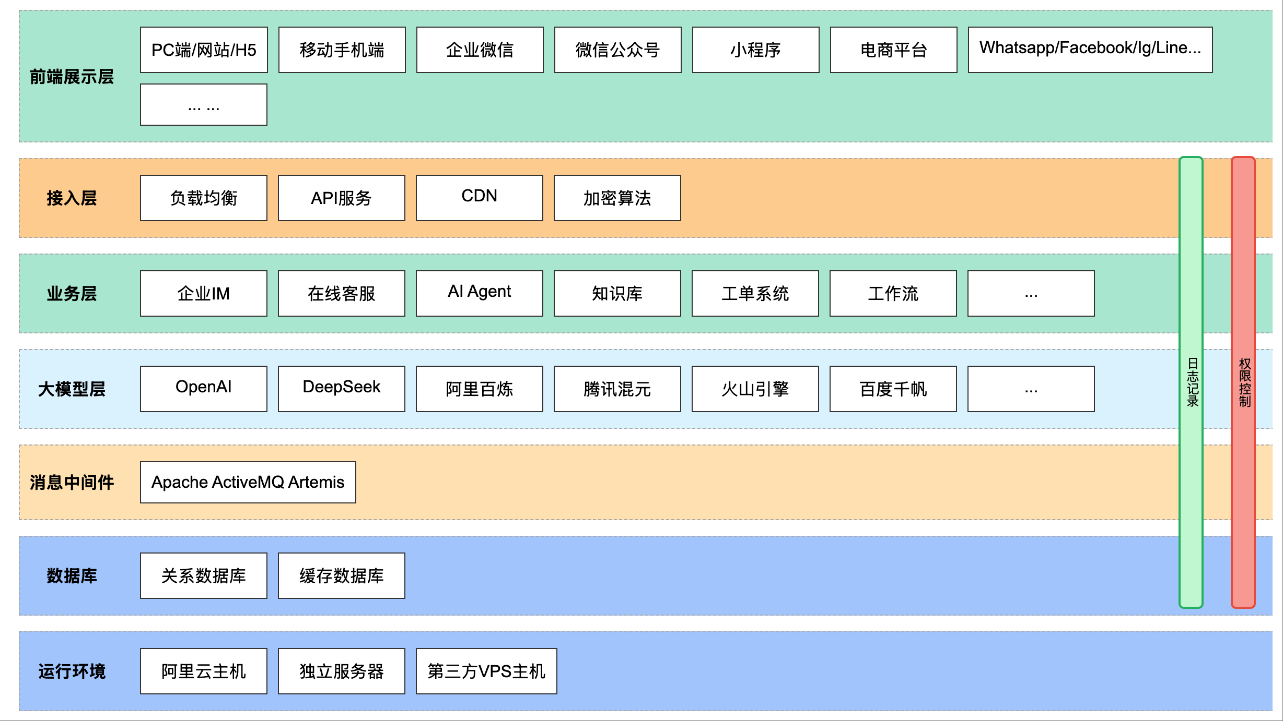
系统架构主要包括展现层、应用层、数据层、基础设施层。技术架构主要包括：SpringBoot的技术体系、SpringCloud微服务架构、React的技术体系、容器技术、高并发缓存加速技术、分布式消息技术等。

系统架构主要包括前端展示层、接入层、业务层、大模型层、消息中间件层、数据库和运行环境。
1、展现层。
全场景云客服平台支持多端访问，包含管理后台、客服端、H5页面。
全场景云客服平台可以通过能力给企业各类业务场景提供在线客服服务支撑，支持但不仅限于客服咨询、知识库查询等。
全场景云客服平台的用户群体为大小型企业、投资者、银行和金融机构，以及需要使用本系统的各类用户。
2、接入层
通过负载均衡技术，可以显著提高网络服务的可靠性和性能。在网络流量高峰期，负载均衡器能够将请求分发到多个服务器上，避免单一服务器过载，确保所有用户都能获得稳定且快速的服务响应。此外，负载均衡还有助于资源的优化利用，通过动态调整服务器负载，实现服务器资源的最大化利用，降低运营成本。。
3、业务层
业务层是全场景云客服平台的核心组成部分，它负责处理和管理与客户互动相关的所有业务流程。业务层包括多个关键组件，如在线客服、知识库和工单系统，它们共同确保客户问题得到及时和有效的解决。
在线客服系统是业务层的前端部分，它允许客户通过网站、移动应用或社交媒体渠道与客服代表实时交流。在线客服系统通过聊天功能，确保客户能够以最方便的方式获得帮助。
知识库是业务层中用于存储和管理所有相关信息的系统。它包含常见问题解答（FAQs）、操作手册、产品说明、政策和程序等，为客服代表和客户提供快速准确的信息。知识库的目的是提高解决问题的效率，确保信息的一致性和准确性。
工单系统是业务层中用于跟踪、管理和解决客户问题的工具。当客户提出问题或请求时，工单系统会创建一个工单，记录所有相关的交互和处理步骤。工单系统确保问题能够被分配给合适的客服代表或团队，并且能够追踪问题解决的进度，直至问题得到圆满解决。
为了支持这些业务流程，业务层还需要强大的数据管理能力。这包括对业务数据、订单数据等进行提取、清洗、存储和交换。数据提取涉及从各种来源收集数据，清洗则是确保数据质量，去除重复或错误的信息。存储涉及将数据安全地保存在数据库或数据仓库中，而交换则确保数据可以在不同的系统和部门之间顺畅流通。
通过这些功能，业务层确保全场景云客服平台能够高效地处理客户请求，提供高质量的客户服务，并且持续改进服务流程和客户体验。
- 大模型层
全场景云客服平台作为企业与客户沟通的重要桥梁，其智能化和高效性对于提升用户体验和企业运营效率至关重要。为了实现这一目标，全场景云客服平台集成了多种先进的人工智能大模型，如DeepSeek、阿里百炼、腾讯混元、火山引擎、百度文心等，这些大模型平台为云客服提供了强大的自然语言处理、智能推荐、情感分析等能力，从而能够更好地理解客户需求，提供个性化服务。
为了确保这些大模型能够顺畅运行并发挥最大效能，全场景云客服平台依托业主方基础设施，提供了一系列基础能力支撑。
通过这些基础能力的支撑，全场景云客服平台能够更好地整合资源，提高服务效率，同时确保系统的稳定性和扩展性，为客户提供更加智能化、个性化的服务体验。
5、消息中间件、关系数据库、硬件服务器
消息中间件是一种在系统组件之间传递消息的软件系统，它允许应用程序之间通过异步消息传递的方式进行通信。消息中间件通常用于解耦系统组件，提高系统的可伸缩性和可靠性。常见的消息中间件产品包括Apache Kafka、RabbitMQ和ActiveMQ等。它们支持多种消息协议和数据格式，能够处理高并发的消息传递，并提供消息持久化、事务支持、负载均衡和故障转移等功能。
关系数据库是一种基于关系模型的数据库管理系统，它使用表格来组织数据，并通过行和列来表示数据之间的关系。关系数据库支持结构化查询语言（SQL），允许用户执行复杂的查询和事务操作。它们通常用于需要保证数据一致性和完整性的场景。常见的关系数据库产品包括MySQL、PostgreSQL、Oracle和Microsoft SQL Server等。关系数据库提供了丰富的功能，如索引、视图、存储过程和触发器，以支持高效的数据管理和查询。
硬件服务器是指专门设计用于运行软件应用程序和提供网络服务的物理计算机设备。硬件服务器通常具备高性能的处理器、大容量的内存和存储空间，以及高可靠性和扩展性。它们可以是单台独立的服务器，也可以是通过集群或虚拟化技术组合在一起的服务器群。硬件服务器可以运行各种操作系统和应用程序，包括Web服务器、数据库服务器、文件服务器和消息中间件服务器等。硬件服务器的类型包括塔式服务器、机架式服务器、刀片服务器和云服务器等，它们根据不同的应用场景和性能需求进行选择和部署。

（二）系统功能模块详细设计
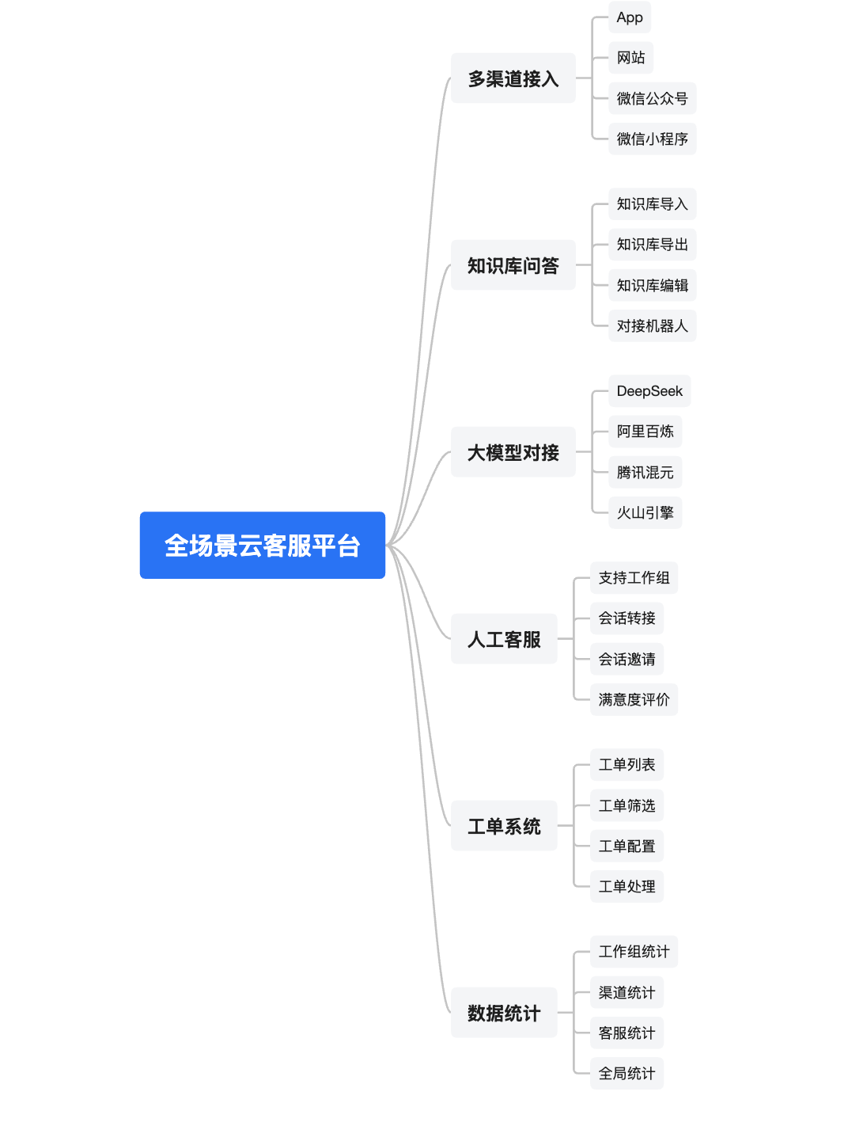
- 多渠道接入
系统应支持多渠道对接功能，允许用户通过不同的通讯平台接入服务，包括但不限于App、微信公众号、微信小程序以及网站在线聊天。系统应能够统一管理这些渠道的客户咨询，确保信息同步和高效响应。此外，系统应提供渠道分析功能，帮助了解各渠道的使用情况和客户偏好，以便优化资源分配和提升客户体验。
1.1 App接入
支持通过对话H5页面的方式对接。
1.2 网站接入
支持通过对话H5页面的方式对接。
1.3 微信公众号
支持通过对话H5页面的方式对接。
1.4 微信小程序
支持通过对话H5页面的方式对接。

功能名称 | 多渠道对接
功能描述 | 在多个渠道对接在线客服服务。
前置条件 | 无。
输入 | 无。
处理 | 打开H5对话页面。
输出 | 推荐问题。
异常处理 | 错误提示。

- 知识库问答
系统应包含一个全面的知识库问答功能，允许客服人员和用户通过搜索或自然语言查询快速找到常见问题的答案。知识库应支持动态更新，方便客服团队及时添加新的问题和解决方案。此外，系统应具备智能推荐功能，根据用户的查询历史和行为模式推荐相关知识条目，提高自助服务的效率和准确性。
2.1知识库导入
将不同格式的文件导入到知识库。

功能名称 | 知识库导入
功能描述 | 将不同格式的文件导入到知识库。
前置条件 | 用户登录成功或获得授权。
输入 | 文件。
处理 | 上传文件、提取文件内容，写入数据库。
输出 | 文本内容。
异常处理 | 错误提示。

2.2知识库导出
将知识库内容导出到Excel。
功能名称 | 知识库导出
功能描述 | 将知识库内容导出到Excel。
前置条件 | 用户登录成功或获得授权。
输入 | 知识库内容。
处理 | 导出Excel。
输出 | Excel文件。
异常处理 | 错误提示。

3.大模型对接
支持对接DeepSeek、阿里百炼、腾讯混元、火山引擎等多个大模型平台。
（1）DeepSeek
支持对接DeepSeek。
功能名称 | 对接DeepSeek
功能描述 | 对接DeepSeek大模型，进行知识库问答。
前置条件 | 用户登录成功或获得授权。
输入 | 无。
处理 | 调用DeepSeek大模型接口
输出 | 知识库回答内容。
异常处理 | 错误提示。
（2）阿里百炼
支持对接阿里百炼大模型平台。
功能名称 | 对接阿里百炼平台
功能描述 | 对接阿里百炼大模型平台。
前置条件 | 用户登录成功或获得授权。
输入 | 无。
处理 | 调用阿里百炼大模型api接口
输出 | 知识库问答内容。
异常处理 | 错误提示。
（3）腾讯混元
支持对接腾讯混元大模型平台。
功能名称 | 对接腾讯混元平台
功能描述 | 对接腾讯混元大模型平台。
前置条件 | 用户登录成功或获得授权。
输入 | 无。
处理 | 调用腾讯混元大模型api接口
输出 | 知识库问答内容。
异常处理 | 错误提示。

（4）火山引擎
支持对接火山引擎大模型平台。
功能名称 | 对接火山引擎平台
功能描述 | 对接火山引擎大模型平台。
前置条件 | 用户登录成功或获得授权。
输入 | 无。
处理 | 调用火山引擎大模型api接口
输出 | 知识库问答内容。
异常处理 | 错误提示。

4.人工客服
系统应提供人工客服功能，允许客服人员通过统一的界面处理来自不同渠道的客户咨询。人工客服界面应包括实时聊天窗口、客户信息面板、历史对话记录和快捷回复功能。系统还应支持客服团队内部协作，例如转接对话、共同编辑回复和内部消息传递，以提高问题解决效率和质量。
（1）支持工作组
支持将多个客服人员设置在一个工作组，支持多种路由分配策略：
按顺序循环分配：根据客服上线时间进入监控轮流分配。按顺序循环分配，保证公平性，适合能力相近的客服。注意：当客服网络不稳定掉线重连之后，会重新排到监控末尾

最小活动数算法：根据客服当前进行中会话进行分配，优先分配给数量最少者。注意：客服接待数量会受到客服接待速度的影响，接待完毕之后，客服手动结束会话有利于加速分配新客

随机分配：完全随机选择，实现简单，适合短期任务

加权随机分配：考虑客服评分和性能，更好的客服获得更多机会，提高整体服务质量

一致性哈希分配（熟客优先）：相同访客尽量分配给同一客服，提高服务连续性，增加客户粘性

最快响应时间分配算法：选择响应最快的客服，提高用户体验，激励客服提高效率
按顺序循环分配最小活动数算法随机分配加权随机分配一致性哈希分配最快响应时
（2）会话转接
当当前客服无法继续为当前客户服务的时候，支持将会话转接给其他客服，继续为客户服务。
- 会话邀请
当当前客服无法解答当前客户问题，需要更高等级客服或能力更强的客服为其提供协助时，可以邀请其他客服加入会话，从而提升客户满意度。
- 满意度评价邀请
当无法结束时，客服或者客户均可以主动发起满意度评价，对当前客服的服务进行评价，从而激励客服更好的为客户提供服务。

5.工单系统
系统应具备一个工单管理功能，用于记录、跟踪和解决客户问题。工单系统应允许客服人员创建、分配、更新和关闭工单，并提供工单优先级设置和状态跟踪。系统还应支持自定义工单模板，以适应不同类型的客户请求。此外，工单系统应提供报告和分析功能，帮助管理层监控工单处理效率和客户满意度。
- 工单列表
用户可直观查看工单信息，工单列表可查看客户名称、工单前置操作人员、工单类型、工单提交时间以及工单转发流程等信息。。
- 工单筛选
可选择时间段直接搜索工单编号或客户名称进行快捷搜索，支持工单高级搜索条件自定义排序、自定义隐藏或展示。
- 工单配置
可根据企业需要创建多个工单流程，将企业的业务线串联起来。支持查看每一个工单流程的流程图示，便于在创建过程中及时发现流程问题。
- 工单处理
支持工单新建：支持在线、通话、通话等模块下进行工单创建，支持在工单新建或添加备注时自动预保存。
工单领取：可对待领取的工单进行领取，支持工单批量领取和批量处理。
工单退回：可对工单进行退回操作。
工单导出：可对工单进行导出操作。
6.数据统计
系统应提供强大的数据统计和分析功能，帮助管理层和客服团队了解服务性能和客户行为。数据统计模块应能够收集和分析关键性能指标（KPIs），如响应时间、解决时间、客户满意度评分和工单量。系统还应支持自定义报告，允许用户根据需要生成各种图表和报表，以便更好地理解数据趋势和做出数据驱动的决策。
（1）工作组统计
可以针对工作组维度进行数据统计。
功能名称 | 工作组统计
功能描述 | 展示工作组数据统计。
前置条件 | 用户登录成功或获得授权。
输入 | 无。
处理 | 按照工作组维度进行数据统计。
输出 | 输出响应时间、解决时间、客户满意度评分和工单量等统计指标。
异常处理 | 错误提示。
- 渠道统计
可以针对渠道维度进行数据统计。
功能名称 | 渠道统计
功能描述 | 展示渠道数据统计。
前置条件 | 用户登录成功或获得授权。
输入 | 无。
处理 | 按照渠道维度进行数据统计。
输出 | 输出响应时间、解决时间、客户满意度评分和工单量等统计指标。
异常处理 | 错误提示。

- 客服统计
可以针对客服维度进行数据统计。
功能名称 | 客服统计
功能描述 | 展示客服数据统计。
前置条件 | 用户登录成功或获得授权。
输入 | 无。
处理 | 按照客服维度进行数据统计。
输出 | 输出响应时间、解决时间、客户满意度评分和工单量等统计指标。
异常处理 | 错误提示。

- 全局统计
可以针对全局维度进行数据统计。
功能名称 | 全局统计
功能描述 | 展示全局数据统计。
前置条件 | 用户登录成功或获得授权。
输入 | 无。
处理 | 按照全局维度进行数据统计。
输出 | 输出响应时间、解决时间、客户满意度评分和工单量等统计指标。
异常处理 | 错误提示。

五、UI界面设计
客服对话
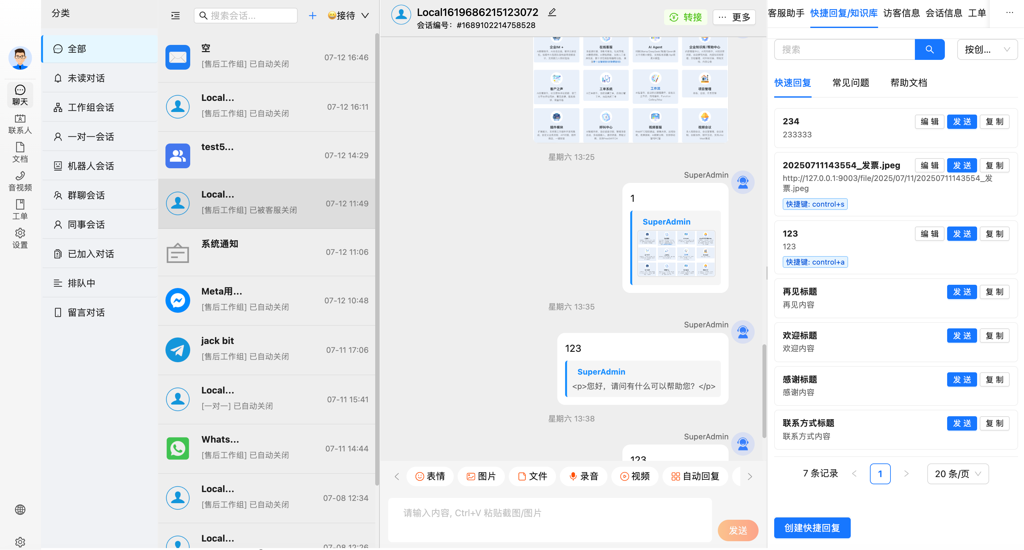
会话转接
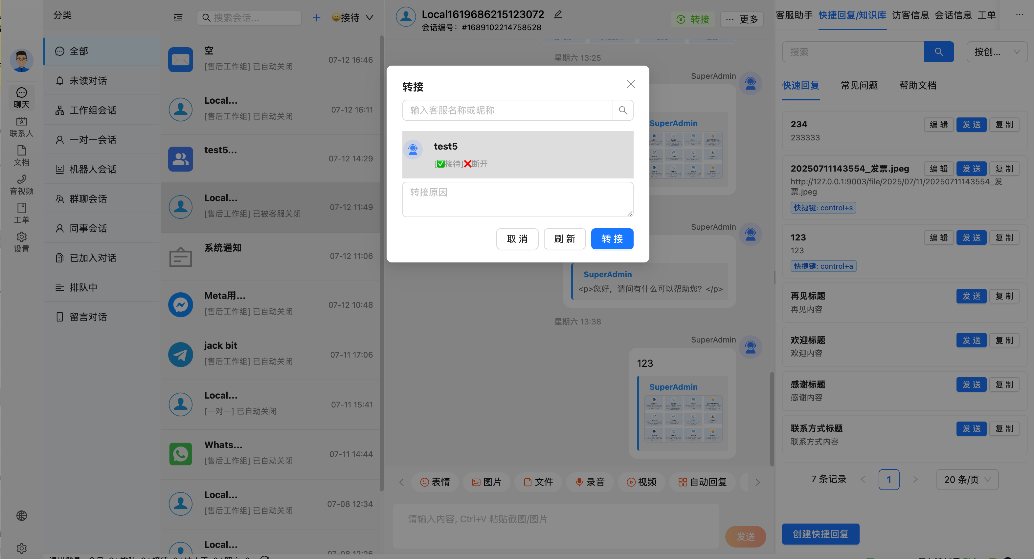
邀请会话
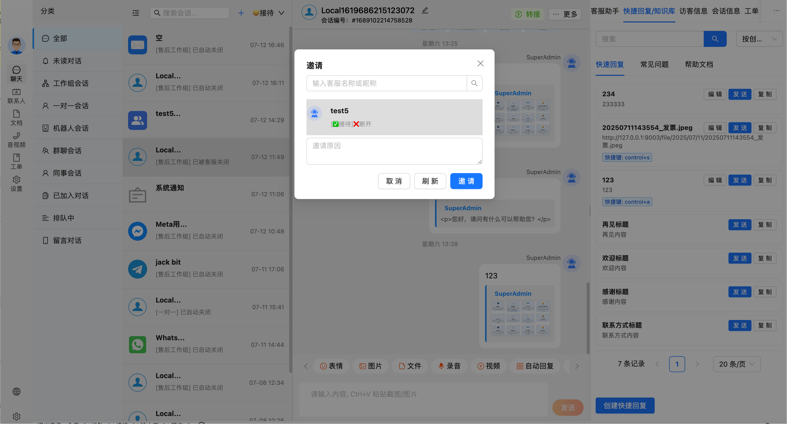
创建工单
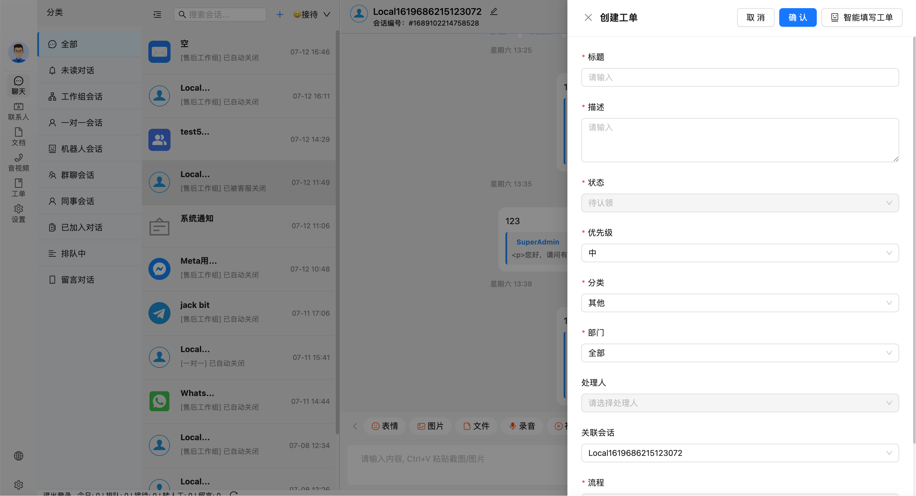
创建客户
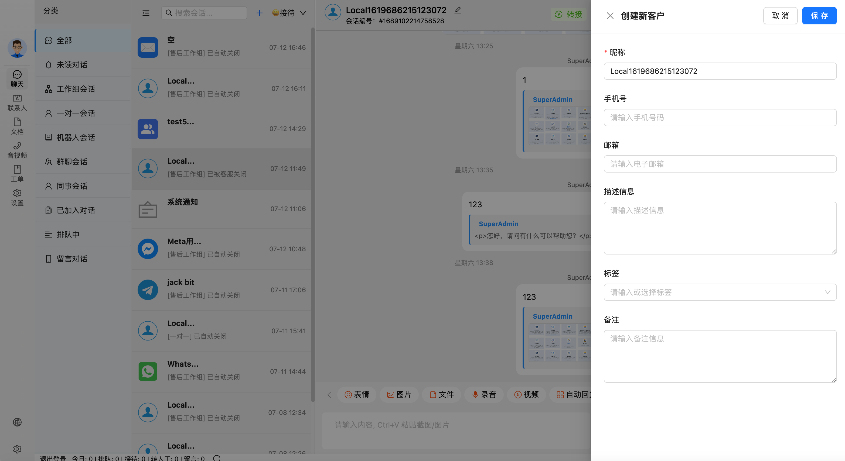
创建小结
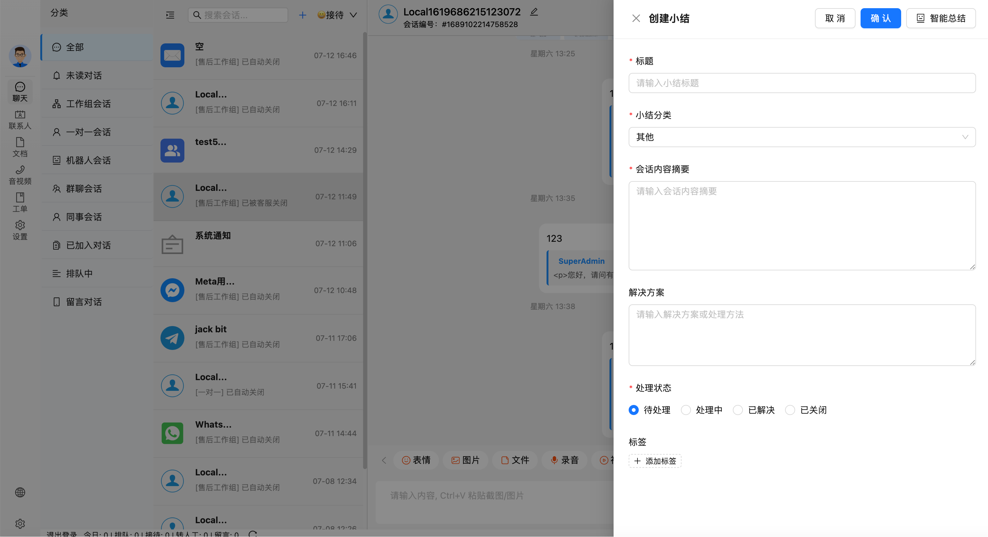
快捷回复
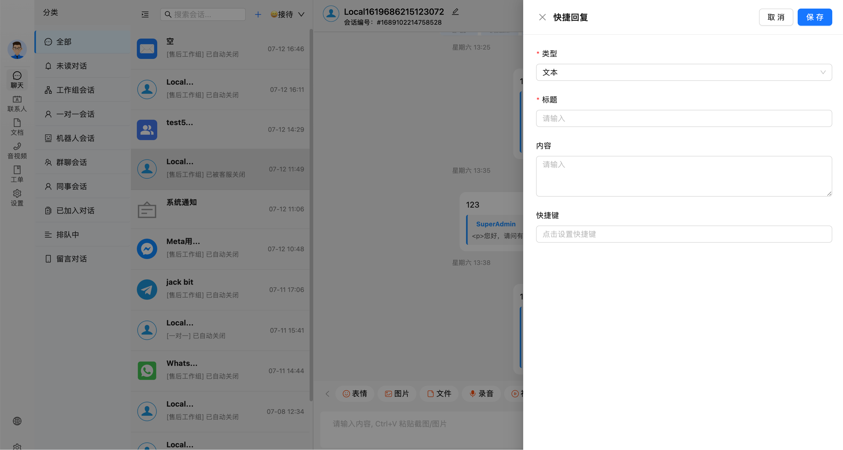

工单筛选
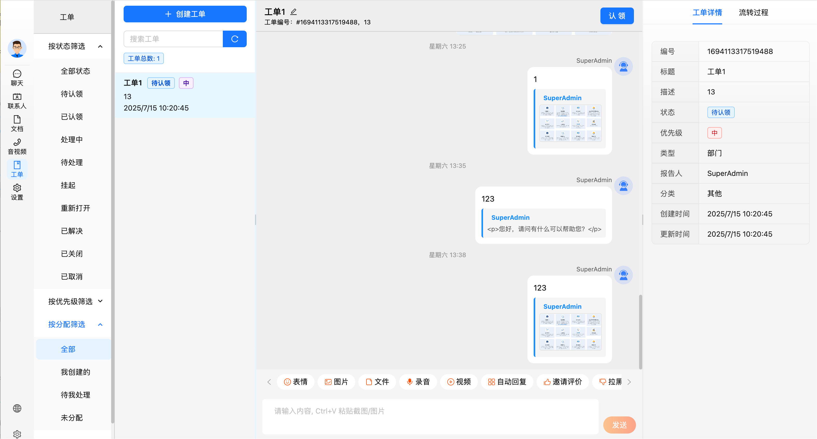

六、非功能性需求设计

（一）易用性设计
系统应提供便捷、友好、高效、易用、容错的界面风格，页面清晰、简洁、符合大众审美要求。根据实际业务流程开发符合用户使用习惯、且易于操作的工作流。

（二）性能设计
支持用户的后期扩展。
系统满足至少50人并发。
系统数据吞吐量大，系统输入响应时间应控制在5秒内。
系统终端在执行普通操作（新增、修改、查询）等功能时响应时间应<=3秒。
系统终端在执行统计分析等功能时响应时间应控制在10秒内。

（三）可用性设计
系统提供不间断运行；在系统规定的可用时间和系统响应时间内，保证系统软件和设备的正常运行，并且不会降低其使用的性能。系统保证每天24小时以及每周7天的正常使用。
提供适合的、性价比高的系统备份、恢复、可用性方案，确保不因系统软硬件故障影响系统正常运行。
系统提供适合的数据备份和故障恢复能力，能够及时从各类软、硬件故障中进行恢复，确保数据不丢失等。

（四）安全性设计
系统设计满足网络安全的相关要求和管理规定。
系统中所有的用户口令加密存储。
系统保证关键数据的完整性和安全性。
用户权限管理到位，不同的用户能实现对不同数据的查询。
系统中涉及到的国家和行业各项法律法规中规定的敏感信息数据，参照相关管理规范使用和执行，如进行物理及网络隔离、最小化授权、脱敏化展示、采用加密存储、加密传输等，并设置必要的安全管理策略。
符合代码安全（应用程序代码符合编写安全规范、代码安全脆弱性评估等）需求。

七、接口设计

工作组查询

接口地址
GET /api/v1/workgroup

请求数据类型
Content-type: application/json

参数列表
参数 | 类型 | 必填 | 备注
pageNumber | int | Y | 页数
pageSize | int | Y | 每页大小
orgUid | String | Y | 组织uid

响应参数
参数 | 父级 | 类型 | 必填 | 备注
code | -1 | Integer | Y | 200成功  401请求未授权
success | -1 | Boolean | Y
message | -1 | String | Y | 返回信息
data | -1 | Object | Y | 返回数据

响应示例
{
"code": 200,
"success": true,
"data": 返回信息结果集,
"msg": "操作成功"
}

机器人查询

接口地址
GET /api/v1/robot

请求数据类型
Content-type: application/json

参数列表
参数 | 类型 | 必填 | 备注
pageNumber | int | Y | 页数
pageSize | int | Y | 每页大小
orgUid | String | Y | 组织uid

响应参数
参数 | 父级 | 类型 | 必填 | 备注
code | -1 | Integer | Y | 200成功  401请求未授权
success | -1 | Boolean | Y
message | -1 | String | Y | 返回信息
data | -1 | Object | Y | 返回数据

响应示例
{
"code": 200,
"success": true,
"data": 返回信息结果集,
"msg": "操作成功"
}

人工客服查询信息查询

接口地址
GET /api/v1/agent

请求数据类型
Content-type: application/json

参数列表
参数 | 类型 | 必填 | 备注
pageNumber | int | Y | 页数
pageSize | int | Y | 每页大小
orgUid | String | Y | 组织uid

响应参数
参数 | 父级 | 类型 | 必填 | 备注
code | -1 | Integer | Y | 200成功  401请求未授权
success | -1 | Boolean | Y
message | -1 | String | Y | 返回信息
data | -1 | Object | Y | 返回数据

响应示例
{
"code": 200,
"success": true,
"data": 返回信息结果集,
"msg": "操作成功"
}

常见问题列表

接口地址
GET /api/v1/faq

请求数据类型
Content-type: application/json

参数列表
参数 | 类型 | 必填 | 备注
pageNumber | int | Y | 页数
pageSize | int | Y | 每页大小
orgUid | String | Y | 组织uid

响应参数
参数 | 父级 | 类型 | 必填 | 备注
code | -1 | Integer | Y | 200成功  401请求未授权
success | -1 | Boolean | Y
message | -1 | String | Y | 返回信息
data | -1 | Object | Y | 返回数据

响应示例
{
"code": 200,
"success": true,
"data": 返回信息结果集,
"msg": "操作成功"
}

常见问题详情

接口地址
GET /api/v1/faq/detail

请求数据类型
Content-type: application/json

参数列表
参数 | 类型 | 必填 | 备注
pageNumber | int | Y | 页数
pageSize | int | Y | 每页大小
orgUid | String | Y | 组织uid

响应参数
参数 | 父级 | 类型 | 必填 | 备注
code | -1 | Integer | Y | 200成功  401请求未授权
success | -1 | Boolean | Y
message | -1 | String | Y | 返回信息
data | -1 | Object | Y | 返回数据

响应示例
{
"code": 200,
"success": true,
"data": 返回信息结果集,
"msg": "操作成功"
}

提交工单

接口地址
GET /api/v1/ticket

请求数据类型
Content-type: application/json

参数列表
参数 | 类型 | 必填 | 备注
pageNumber | int | Y | 页数
pageSize | int | Y | 每页大小
orgUid | String | Y | 组织uid

响应参数
参数 | 父级 | 类型 | 必填 | 备注
code | -1 | Integer | Y | 200成功  401请求未授权
success | -1 | Boolean | Y
message | -1 | String | Y | 返回信息
data | -1 | Object | Y | 返回数据

响应示例
{
"code": 200,
"success": true,
"data": 返回信息结果集,
"msg": "操作成功"
}

我的工单

接口地址
GET /api/v1/ticket

请求数据类型
Content-type: application/json

参数列表
参数 | 类型 | 必填 | 备注
pageNumber | int | Y | 页数
pageSize | int | Y | 每页大小
orgUid | String | Y | 组织uid

响应参数
参数 | 父级 | 类型 | 必填 | 备注
code | -1 | Integer | Y | 200成功  401请求未授权
success | -1 | Boolean | Y
message | -1 | String | Y | 返回信息
data | -1 | Object | Y | 返回数据

响应示例
{
"code": 200,
"success": true,
"data": 返回信息结果集,
"msg": "操作成功"
}

发送消息

接口地址
GET /api/v1/message

请求数据类型
Content-type: application/json

参数列表
参数 | 类型 | 必填 | 备注
pageNumber | int | Y | 页数
pageSize | int | Y | 每页大小
orgUid | String | Y | 组织uid

响应参数
参数 | 父级 | 类型 | 必填 | 备注
code | -1 | Integer | Y | 200成功  401请求未授权
success | -1 | Boolean | Y
message | -1 | String | Y | 返回信息
data | -1 | Object | Y | 返回数据

响应示例
{
"code": 200,
"success": true,
"data": 返回信息结果集,
"msg": "操作成功"
}

我的会话

接口地址
GET /api/v1/thread

请求数据类型
Content-type: application/json

参数列表
参数 | 类型 | 必填 | 备注
pageNumber | int | Y | 页数
pageSize | int | Y | 每页大小
orgUid | String | Y | 组织uid

响应参数
参数 | 父级 | 类型 | 必填 | 备注
code | -1 | Integer | Y | 200成功  401请求未授权
success | -1 | Boolean | Y
message | -1 | String | Y | 返回信息
data | -1 | Object | Y | 返回数据

响应示例
{
"code": 200,
"success": true,
"data": 返回信息结果集,
"msg": "操作成功"
}

会话转接

接口地址
GET /api/v1/thread/transfer

请求数据类型
Content-type: application/json

参数列表
参数 | 类型 | 必填 | 备注
pageNumber | int | Y | 页数
pageSize | int | Y | 每页大小
orgUid | String | Y | 组织uid

响应参数
参数 | 父级 | 类型 | 必填 | 备注
code | -1 | Integer | Y | 200成功  401请求未授权
success | -1 | Boolean | Y
message | -1 | String | Y | 返回信息
data | -1 | Object | Y | 返回数据

响应示例
{
"code": 200,
"success": true,
"data": 返回信息结果集,
"msg": "操作成功"
}

会话邀请

接口地址
GET /api/v1/thread/invite

请求数据类型
Content-type: application/json

参数列表
参数 | 类型 | 必填 | 备注
pageNumber | int | Y | 页数
pageSize | int | Y | 每页大小
orgUid | String | Y | 组织uid

响应参数
参数 | 父级 | 类型 | 必填 | 备注
code | -1 | Integer | Y | 200成功  401请求未授权
success | -1 | Boolean | Y
message | -1 | String | Y | 返回信息
data | -1 | Object | Y | 返回数据

响应示例
{
"code": 200,
"success": true,
"data": 返回信息结果集,
"msg": "操作成功"
}

会话小结

接口地址
GET /api/v1/thread/summary

请求数据类型
Content-type: application/json

参数列表
参数 | 类型 | 必填 | 备注
pageNumber | int | Y | 页数
pageSize | int | Y | 每页大小
orgUid | String | Y | 组织uid

响应参数
参数 | 父级 | 类型 | 必填 | 备注
code | -1 | Integer | Y | 200成功  401请求未授权
success | -1 | Boolean | Y
message | -1 | String | Y | 返回信息
data | -1 | Object | Y | 返回数据

响应示例
{
"code": 200,
"success": true,
"data": 返回信息结果集,
"msg": "操作成功"
}

